第5讲 空间图形的位置关系答案
情景再现
- D
- B[来源:学,科,网Z,X,X,K]
- ②③
- B
- 解：要使各点到该平面的距离相等，又这四点不共面，显然这四点不能在所求平面的同侧，因此只能有下面两种情况：
（1）三个点在所求平面同一侧，第四个点在另一侧．
设A，B，C三点在一侧，D点在另一侧．作DP⊥平面ABC，P为垂足．再过DP中点作平面α∥平面ABC，则平面α即为所求平面之一．同理可知，这样的平面还有三个．故满足条件的平面有4个．
（2）两点在所求平面的一侧，另两点在所求平面的另一侧．
设A，B在所求平面同一侧，C，D在另一侧．因为A，B，C，D不共面，故线段AB和CD是异面直线．过AB和CD公垂线段的中点作与公垂线段垂直的垂面β，则此平面为所求平面．同理可知，这样的平面还有两个，故满足条件的平面有3个．
综上所述，所求平面共有7个．
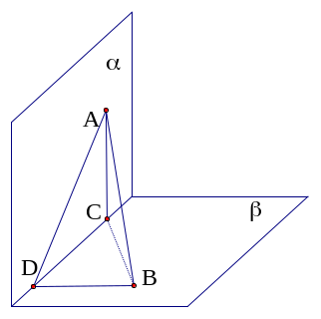
- 解：设三个平面分别为P，Q，R．先考虑P，Q的位置关系．
- 平面P与Q相交，此时P，Q将空间分成4部分．考虑R与P，Q的位置关系．
  - 平面R与平面P和Q及P，Q交线都相交，此时R将P，Q所分四部分空间各分为两部分，因此P，Q，R将空间分为8部分；
  - 当平面R与平面P，Q相交，且过平面P，Q的交线．则P，Q，R将空间分为6部分；[来源:学科网ZXXK]
  - 当平面R与平面P，Q相交，且与平面P，Q的交线平行．则P，Q，R将空间分为7部分．[来源:学#科#网]
  - 当平面R与平面P，Q之一平行，则P，Q，R将空间分为6部分．
- 平面P与Q平行，此时P，Q将空间分为3部分．
  - 平面R与平面P，Q都相交，此时P，Q，R将空间分为6部分；
  - 平面R与平面P，Q都平行，此时P，Q，R将空间分为3部分．
- 证明：过A作AC⊥l于C，过B作BD⊥l于D．
（1）若CD重合，则θ＋φ＝．
（2）若C、D不重合，则sinθ＝sin∠BAD＝，sinφ＝sin∠ABC＝，
sin∠ABD＝＞，故∠ABD＞φ．
θ＋φ＜∠ABD＋∠BAD＝
- 证明：设三条直线为AB，CD和EF．根据题意，AB，CD在同一平面内，它们或相交或平行．
如果AB∥CD，则分别过AB，EF和CD，EF的两个平面的交线EF平行于AB和CD，即AB∥CD∥EF．如果AB∩CD＝O，则O在AB与EF确定的平面内，又在CD与
习题五
- C
- 答案：C
- A
- 答案：AC⊥BD或任何能推导出这个条件的其他条件．
- D[来源:学|科|网Z|X|X|K]
- B
- D
- C
- B[来源:学科网ZXXK]
- ①②④
- 答案：D
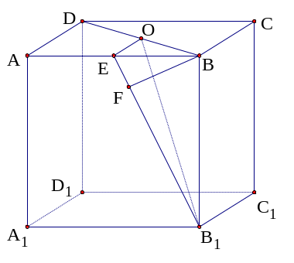
- 分析一：利用线面距离转化为求Rt△B₁BE斜边上的高．
解法一：过O作OE∥BC，连接B₁E，B₁O，则平面OB₁E∥BC．
故BC上任意点到平面OB₁E的距离等于异面直线OB₁与BC的距离．
作BF⊥B₁E于F．
∵平面OB₁E⊥平面ABB₁，∴BF就是B到平面OB₁E的距离．
BF＝＝．故异面直线OB₁与BC的距离为．

学科网
w。w-w*k&s%5￥u

学科网
w。w-w*k&s%5￥
成套的课件成套的教案成套的试题成套的微专题尽在高中数学同步资源大全QQ群552511468也可联系微信fjmath加入百度网盘群4000G一线老师必备资料一键转存自动更新永不过期

